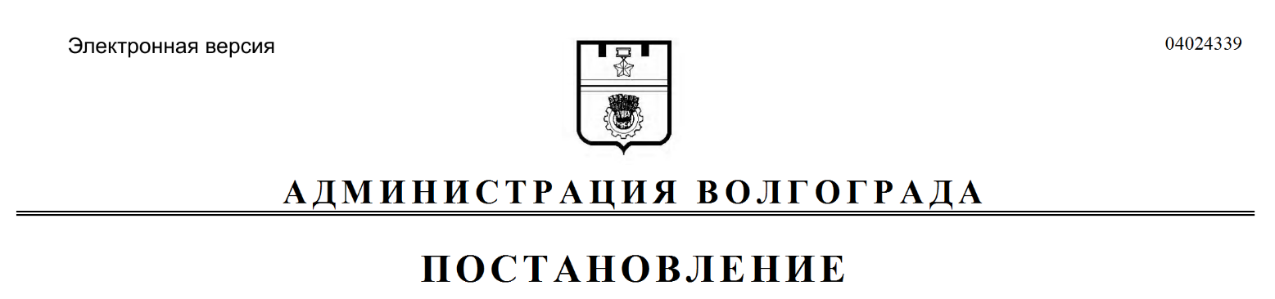
от 07.04.2021 № 330

О внесении изменений в постановление администрации Волгограда от 19 февраля 2021 г. № 151 «Об установлении публичного сервитута»

В соответствии с требованиями пунктов 3, 4, 6 статьи 3.6 Федерального закона от 25 октября 2001 г. № 137-ФЗ «О введении в действие Земельного кодекса Российской Федерации», с учетом передаточного акта от 03 декабря 2007 г., утвержденного общим собранием акционеров Открытого акционерного общества ОАО «Волгоградэнерго», договора присоединения ОАО «Астраханьэнерго», ОАО «Волгоградэнерго», ОАО «Кубаньэнерго», ОАО «Ростовэнерго», ОАО «Калмэнерго» к ОАО «МРСК Юга» от 03 декабря 2007 г., руководствуясь постановлением главы Волгограда от 16 октября 2018 г. № 20-п «О распределении обязанностей в администрации Волгограда», статьями 7, 39 Устава города-героя Волгограда, администрация Волгограда
ПОСТАНОВЛЯЕТ:
1. Внести в постановление администрации Волгограда от 19 февраля 2021 г. № 151 «Об установлении публичного сервитута» следующие изменения:
1.1. Дополнить пунктом 2¹ следующего содержания:
«2¹. Публичный сервитут устанавливается в интересах публичного акционерного общества «Россети Юг» (ИНН 6164266561).».
1.2. Пункты 6–8 изложить в следующей редакции:
«6. Публичному акционерному обществу «Россети Юг» в установленном законодательством Российской Федерации порядке привести земельный участок в состояние, пригодное для его использования в соответствии с разрешенным использованием, в срок не позднее трех месяцев после завершения эксплуатации, ремонта, консервации, сноса инженерного сооружения, для размещения которого установлен публичный сервитут.
7. Плата за публичный сервитут не устанавливается.
8. Публичное акционерное общество «Россети Юг» вправе заключить
с правообладателями земельных участков, указанных в приложении к настоящему постановлению, соглашение об осуществлении публичного сервитута в соответствии с Земельным кодексом Российской Федерации. В случае отсутствия соглашения об осуществлении публичного сервитута публичное акционерное общество «Россети Юг» осуществляет деятельность на условиях, указанных
в настоящем постановлении.».
2. Департаменту муниципального имущества администрации Волгограда разместить настоящее постановление на официальном сайте администрации Волгограда в информационно-телекоммуникационной сети Интернет.
3. Настоящее постановление вступает в силу со дня его официального опубликования.
4. Контроль за исполнением настоящего постановления оставляю за собой.

Первый заместитель
главы Волгограда И.С.Пешкова

